И так давайте изучать народные приметы:

Народные приметы зимой
Воробьи кричат — обычно к метели.
Ворона прячет клюв под крыло — признак прихода тепла.
Вечерние зори перегорают очень быстро — к оттепели.
Деревья покрылись инеем — обычно к теплу.
Холодная зима — теплая весна.
Зима теплая — лето холодное.
Ясное небо зимой — к морозу.
Звезды ярко блестят — к морозу.
Кошка скребет пол — будет метель.
Осенью быстро опадают листья — много снега зимой будет.

Народные приметы весны

Жаворонки летят — скоро придёт тепло.
Облака высоко плывут — к хорошей ясной погоде.
Гром в марте — возвращение холодов.
Если подснежники раскрываются — к хорошей погоде, а если они закрываются и никнут — к плохой.
Если кроты выбираются из своих нор — будет сильный дождь.

Народные приметы лета
Тёплые ночи летом сулят большой хороший медосбор.
Сверчок кричит — к хорошей погоде, молчит – к ненастью.
Лягушки квакают тихо — к дождю, а если звонко — к ясному дню и хорошей погоде.
Молчит сверчок — обычно на дождь.
Воробьи купаются в воде — быть дождю.
Голуби мило воркуют — на хорошую погоду.
Если утром гремит гром — вечером будет дождь.
Ласточки летают низко — к дождю.

Народные приметы осени
Чем сильнее ветер на улице бушует — тем меньше будет заморозков осенью.
Если ранней осенью уже много снега — весна будет ранняя.
Мало ягод рябины — осень будет сухой.
Много ягод рябины — осень будет очень дождливой.
Закат солнца жёлтый или розовый предвещает хорошую погоду.
Гром в сентябре обещает тёплую осень.
Птицы садятся на крыши домов — к непогоде.
Комары появились уже поздней осенью — будет мягкая и относительно тёплая зима.
Приметы, обещающие морозную погоду
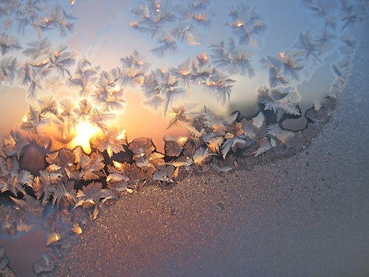
- Домашняя кошка, свернувшаяся клубочком, сулит наступление морозов.
- Если гуси хлопают крыльями и поджимают к себе одну лапу, то это обещает морозы.
- Когда ворона прячет клюв под крыло, это предвещает стужу.
- Множество звезд на небе обещает мороз на следующий день.
Приметы о радуге
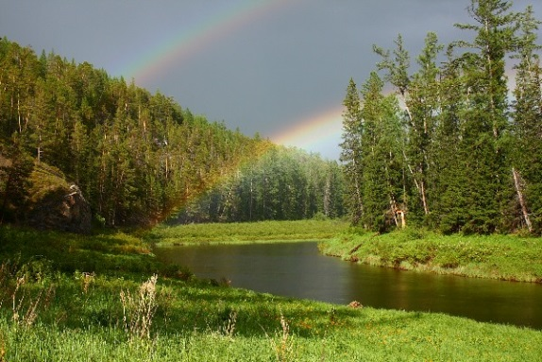
- Появление радуги до полудня обещает дождь, а вечером — хорошую погоду.
- Быстрое исчезновение радуги после дождя предвещает ясную погоду, а ее долгое присутствие — ненастье.
- Двойная или тройная радуга означает, что в ближайшие дни будет идти дождь.
- Высокая радуга говорит о том, что погода будет ясной, а низкая – что дождливой.
- Утренняя радуга — к пасмурной погоде в течение всего дня, а вечерняя – к погожему.
Приметы про грозу, гром и молнию
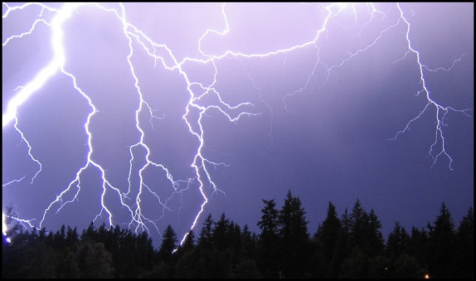
- Если во время грозы раздаются раскаты грома, будет затяжное ненастье.
- Глухой гром — к тихому дождю, гром гулкий — к ливню.
- Возникновение молнии без грома предвещает сухое лето.
- Если облака переклубились, то грозы не будет.
- Птицы приумолкли — будет гром.
Приметы про снег
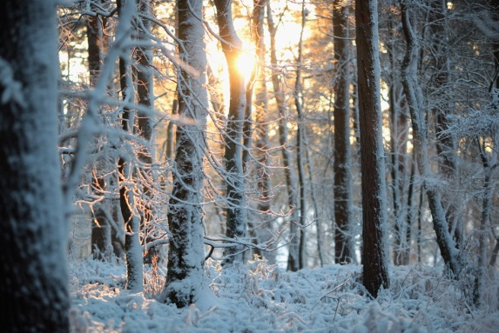
- Когда снег выпадет на мерзлую землю, можно ожидать в будущем году хорошего урожая хлеба.
- Движение облаков в противоположном от ветра направлении — к снегу.
- Если первый снег выпал на мокрую землю, то он останется, а если на сухую — скоро растает.
- Выпадание инея ночью означает отсутствие снега днем.
- Если зимой звезды кажутся маленькими, то будет снег.
Приметы о солнце
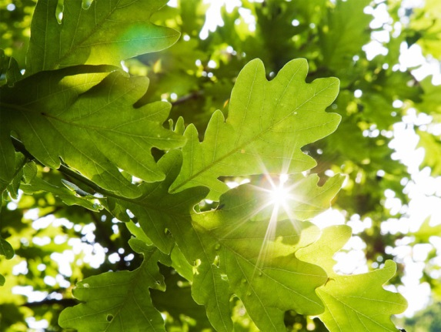
- Когда солнце восходит в тумане, это значит, что днем будет тихо и душно.
- От солнца идут лучи пучками вниз летом — быть дождю.
- Если на восходе или закате солнца возле него образуются столбы, то летом будет сильная жара, а зимою — трескучий мороз.
- Летом большое количество звезд сигнализирует о ясной погоде.
- Блестящие, яркие звезды в летнее время предвещают солнечную погоду и жару.

Ну, а теперь открывайте задание и готовьте ответы!

